卡通人物

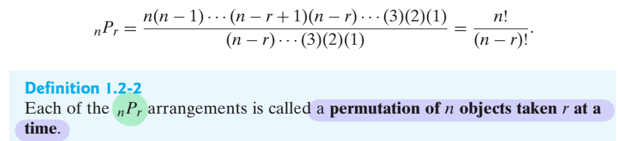文本

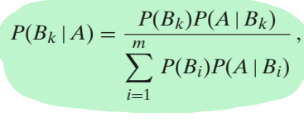 条件概率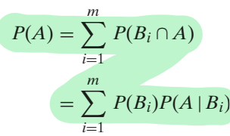

离散型随机变量分布

手机屏幕的截图



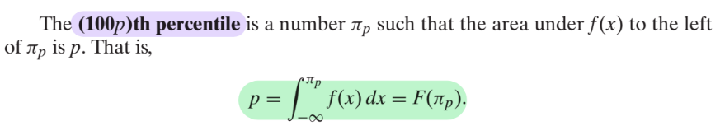连续型随机变量分布

**均匀型分布**

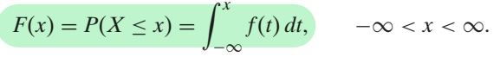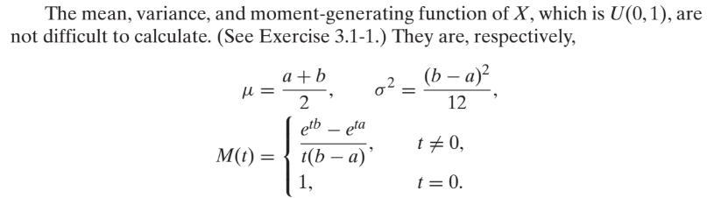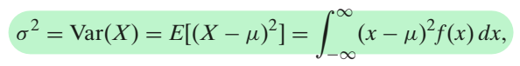

**Exponential Distribution**

**X~U(0,1)**

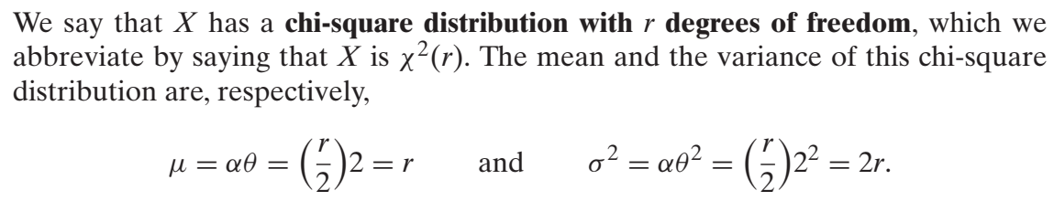

**Chi Distribution**

**Normal Distribution**

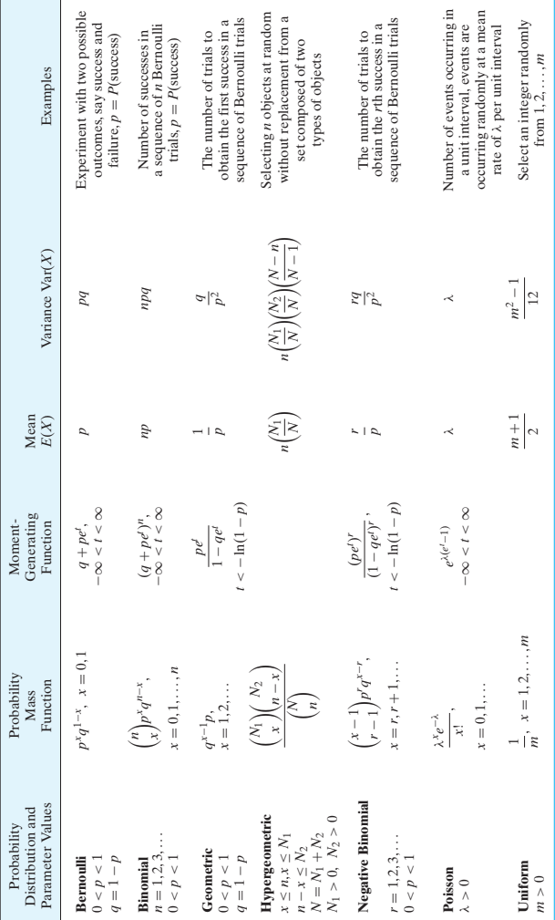

**Additional**